1. Listar los Elementos que se conectarán vía Wifi y cuales a través de cableado

Cableados:

* TV
* Switch
* Equipos de escritorio
* AP

Inalámbricos:

* Los celulares
* La impresora
* Los laptops

2. Ubicar en la casa los dispositivos

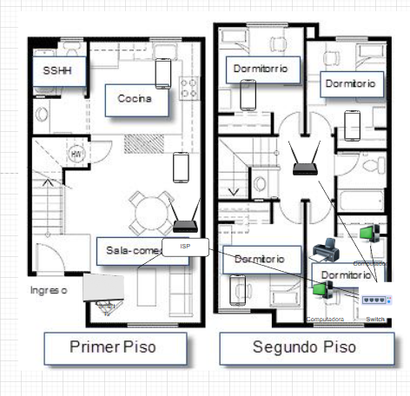

3. Ubicar los cables que conectarán los dispositivos cableados

* El ISP llega al primer piso
* De este Router saco dos cables uno para el tv de la sala y otro va al segundo piso,
* En el segundo piso tengo un switch conectado al cable que viene del primer piso
* Del mismo swith salen dos cables para los dos equipos de escritorio y otro cable para un AP instalado en el techo del segundo piso

4. Hace falta algún repetidor wifi o PLC?

* El del segundo piso